BÀI THỰC TẬP SỐ 3
KIỂM TRA HỆ THỐNG GẠT NƯỚC
  - Mục tiêu:
- Sau khi học xong bài thực tập này học sinh:
- Kiểm tra được các hư hỏng cơ bản trên mạch điện hệ thống gạt nước
  - Phương tiện – dụng cụ - thiết bị:
- Hình vẽ minh họa, sơ đồ nguyên lý hoạt động các thiết bị của hệ thống gạt nước.
- Mô hình hệ thống gạt nước, công-tắc gạt nước, mô-tơ gạt nước …
- Đồ nghề thích hợp: Đồng hồ VOM, giắc nối dây, hộp cầu chì…
  - Nội dung thực hiện:
    - Khảo sát và ghi nhận tổng quát các bộ phận:
- Bình ắc-quy, công-tắc máy, mô-tơ gạt nước, công-tắc điều khiển gạt nước
- Vệ sinh các thiết bị và ghi nhận tổng quát tình trạng các thiết bị.
Hình 3.1: Vị trí của mô-tơ gạt nước và hộp cầu chì trên xe
Hình 3.2: Vị trí của công-tắc gạt nước, công-tắc máy, hộp cầu chì trên xe
    - Quy trình kiểm tra mạch điện hệ thống gạt nước:
- Thông thường khi xảy ra hư hỏng trên hệ thống điện ôtô người ta sẽ tiến hành kiểm tra điện áp cấp vào, sau đó mới kiểm tra chi tiết từng thiết bị. Trong bài này sẽ hướng dẫn cách kiểm tra mạch điện hệ thống gạt nước ở chế độ Low, các chế độ khác Học sinh sẽ tự suy ra.
- Mạch điện chế độ Low hệ thống gạt nước được tóm tắt như sau:
(+) ắc-quy công-tắc máy cầu chì công-tắc gạt nước mô-tơ gạt nước âm ắc-quy.
- Kiểm tra điện áp nguồn ắc – quy:
Bước 1: Ta dùng đồng hồ VOM thang đo điện áp
Bước 2: Đưa que đỏ vào cực dương, que đen vào cực âm ắc-quy.
Bước 3: Đọc giá trị đo được trên VOM, nếu xấp xỉ 12V là tốt. Nếu không đạt thì nạp điện cho bình ắc-quy
Lưu ý: Các bước kiểm tra trên chỉ là cơ bản, để kiểm tra chi tiết bình ắc – quy cần phải qua nhiều bước khác (đề cập chi tiết trong bài bảo dưỡng ắc – quy)
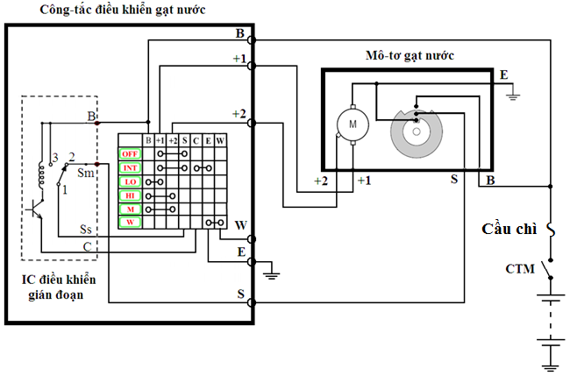
Hình 3.3: Sơ đồ hệ thống gạt nước
- Kiểm tra cầu chì:
Bước 1: Ta vẫn dùng đồng hồ VOM thang đo điện áp. Dùng que đỏ đo tại điểm nối với nguồn dương của cầu chì
Bước 2: Đọc giá trị trên đồng hồ. Nếu điện áp đo được bằng điện áp nguồn là tốt. Nếu không đạt thay thế đoạn dây nối từ dương ắc-quy đến cầu chì
Bước 3: Dùng que đỏ đo tại điểm còn lại của cầu chì.
Bước 4: Đọc giá trị trên đồng hồ. Nếu điện áp đo được bằng điện áp nguồn là tốt. Nếu không đạt thay thế cầu chì
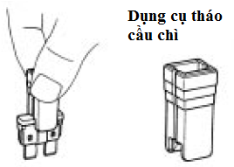
Hình 3.4: Dụng cụ tháo cầu chì
Chú ý: Phải dùng dụng cụ chuyên dụng để thay thế cầu chì để tránh làm hư cầu chì
- Kiểm tra công tắc gạt nước:
Bước 1: Ta vẫn dùng đồng hồ VOM thang đo điện áp. Dùng que đỏ đo tại chân B của công-tắc gạt nước
Chú ý:
Khi tháo giắc cần chú ý đến các chốt khoá
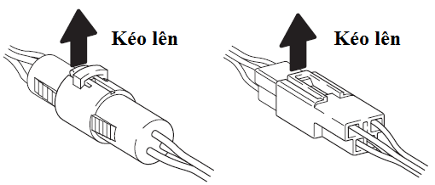 | 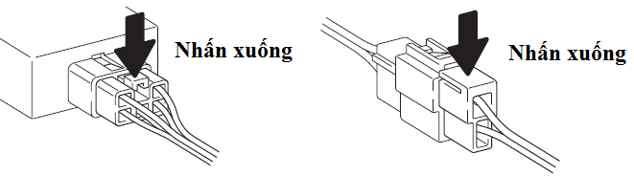
Hình 3.5: Chú ý tháo chốt khoá khi tháo giắc để kiểm tra
Khi đo tại các đầu giắc thì phải chú ý đến cách đọc thứ tự chân của các giắc.
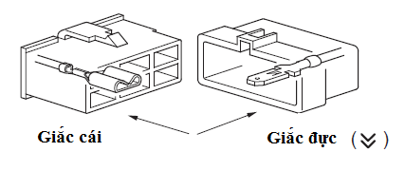 | 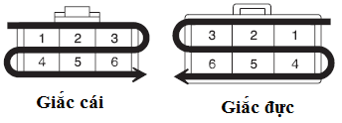
Hình 3.6: Ký hiệu giắc và thứ tự đọc chân trên giắc
Bước 2: Đọc giá trị trên đồng hồ. Nếu điện áp đo được bằng điện áp nguồn là tốt. Nếu không đạt thay thế đoạn dây nối từ cầu chì đến công-tắc gạt nước
Chú ý: Khi thay thế đoạn dây, hoặc trong khi kiểm tra đoạn dây ta sẽ thực hiện việc lấy từng giắc từ cụm giắc. Tham khảo thêm phần lấy giắc ở dưới
Bước 3: Bật công-tắc gạt nước chế độ Low
Bước 4: Dùng que đỏ đo tại chân +1 của công-tắc gạt nước
Bước 5: Đọc giá trị trên đồng hồ. Nếu điện áp đo được bằng điện áp nguồn là tốt. Nếu không đạt thay thế công-tắc gạt nước
- Kiểm tra mô-tơ gạt nước:
Bước 1: Ta vẫn dùng đồng hồ VOM thang đo điện áp. Dùng que đỏ đo tại chân +1 của mô-tơ gạt nước
Bước 2: Đọc giá trị trên đồng hồ. Nếu điện áp đo được bằng điện áp nguồn là tốt. Nếu không đạt thay thế đoạn dây từ chân +1 công-tắc gạt nước đến chân +1 mô-tơ gạt nước.
Chú ý: Nếu các bước kiểm tra trên đều tốt mà mô-tơ vẫn không hoạt động thì cần kiểm tra riêng mô-tơ gạt nước (sẽ được học ở các bài khác)
- Quy trinh lấy giắc rời ra khỏi cụm giắc:
Bước 1: Sử dụng dụng cụ chuyên dụng hoặc dụng cụ tương đương để lấy
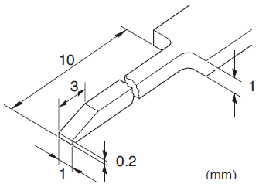 | 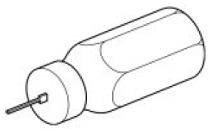
Hình 3.7: Dụng cụ chuyên dùng để tháo giắc
Bước 2: Quan sát các chốt khoá có trên cụm giắc để có phương án tháo cho phù hợp
Bước 3: Mở các chốt khoá bên ngoài (nếu có)
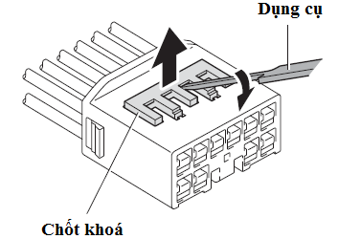 | 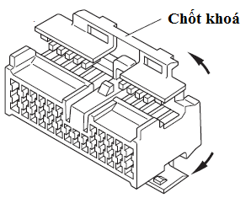
Hình 3.8: Mở các chốt khoá (nếu có)
Bước 4: Sử dụng dụng cụ chuyên dùng để lấy giắc
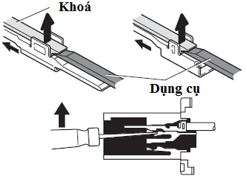
Hình 3.9: Sử dụng dụng cụ chuyên dùng để lấy giắc

